Основы верстки для нативных андроид приложений

В этом посте будут рассмотрены вопросы верстки при создании нативных приложений для android. Той верстки, которая описывается в xml файлах из директории res/layout/ Итак начнем:  
Существует пять стандартных типов верстки:

* AbsoluteLayout
* FrameLayout
* LinearLayout
* RelativeLayout
* TableLayout

AbsoluteLayout

( пользоваться не рекомендуется, deprecated )  
AbsoluteLayout — означает что каждый элемент верстки будет иметь абсолютную позицию относительно верхнего левого угла экрана задаваемую с помощью координат x и y. Т.е. верхнийлевый угол экрана при AbsoluteLayout имеет координаты x = 0, y = 0.   
Позиция указывается в атрибутах элемента android:layout_x и android:layout_y.  
Пример кода:

<AbsoluteLayout xmlns:android="http://schemas.android.com/apk/res/android"

android:layout_width="fill_parent"

android:layout_height="fill_parent">

<Button

android:id="@+id/backbutton"

android:text="Back"

android:layout_x="10px"

android:layout_y="5px"

android:layout_width="wrap_content"

android:layout_height="wrap_content" />

<TextView

android:layout_x="10px"

android:layout_y="110px"

android:text="First Name"

android:layout_width="wrap_content"

android:layout_height="wrap_content" />

<EditText

android:layout_x="150px"

android:layout_y="100px"

android:width="100px"

android:layout_width="wrap_content"

android:layout_height="wrap_content" />

<TextView

android:layout_x="10px"

android:layout_y="160px"

android:text="Last Name"

android:layout_width="wrap_content"

android:layout_height="wrap_content" />

<EditText

android:layout_x="150px"

android:layout_y="150px"

android:width="100px"

android:layout_width="wrap_content"

android:layout_height="wrap_content" />

</AbsoluteLayout>

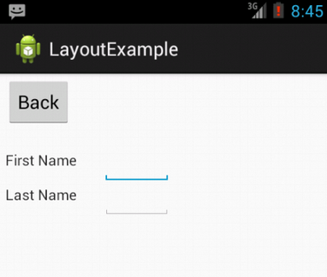

FrameLayout

FrameLayout — тип верстки внутри которого может отображаться только один элемент в строке. Т.е. если внутри FrameLayout вы поместите несколько элементов, то следующий будет отображаться поверх предыдущего.  
Пример кода:

<FrameLayout

android:layout_width="fill_parent"

android:layout_height="fill_parent"

xmlns:android="http://schemas.android.com/apk/res/android">

<ImageView

android:src="@drawable/icon"

android:scaleType="fitCenter"

android:layout_height="fill_parent"

android:layout_width="fill_parent"/>

<TextView

android:text="Learn-Android.com"

android:textSize="24sp"

android:textColor="#000000"

android:layout_height="fill_parent"

android:layout_width="fill_parent"

android:gravity="center"/>

</FrameLayout>

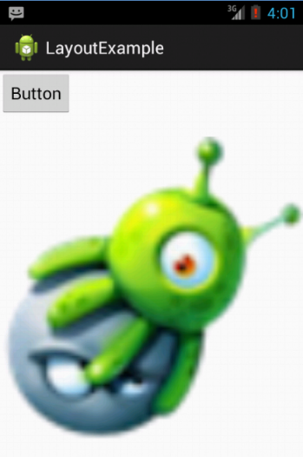

LinearLayout

LinearLayout — тип верстки при котором область верстки делится на строки и в каждую строку помещается один элемент. Разбиение может быть вертикальное или горизонтальное, тип разбиения указывается в атрибуте LinearLayout android:orientation. Внутри верстки возможно комбинировать вертикальную и горизонтальную разбивки, а кроме того, возможна комбинация нескольких разных типов верстки например использование LinearLayout внутри FrameLayout.  
  
Пример вертикальной разбивки LinearLayout:

<LinearLayout xmlns:android="http://schemas.android.com/apk/res/android"

android:orientation="vertical"

android:layout_width="fill_parent"

android:layout_height="fill_parent">

<Button

android:id="@+id/button1"

android:layout_width="wrap_content"

android:layout_height="wrap_content"

android:text="Button" />

<Button

android:id="@+id/button2"

android:layout_width="wrap_content"

android:layout_height="wrap_content"

android:text="Button" />

<Button

android:id="@+id/button3"

android:layout_width="wrap_content"

android:layout_height="wrap_content"

android:text="Button" />

</LinearLayout>

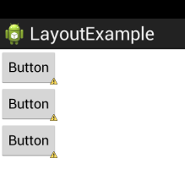  
  
Пример горизонтальной разбивки LinearLayout:

<LinearLayout xmlns:android="http://schemas.android.com/apk/res/android"

android:orientation="horizontal"

android:layout_width="fill_parent"

android:layout_height="fill_parent">

<Button

android:id="@+id/button1"

android:layout_width="wrap_content"

android:layout_height="wrap_content"

android:text="Button" />

<Button

android:id="@+id/button2"

android:layout_width="wrap_content"

android:layout_height="wrap_content"

android:text="Button" />

<Button

android:id="@+id/button3"

android:layout_width="wrap_content"

android:layout_height="wrap_content"

android:text="Button" />

</LinearLayout>

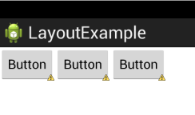  
  
Комбинация нескольких LinearLayout:

<LinearLayout xmlns:android="http://schemas.android.com/apk/res/android"

android:orientation="horizontal"

android:layout_width="fill_parent"

android:layout_height="fill_parent">

<Button

android:id="@+id/button1"

android:layout_width="wrap_content"

android:layout_height="wrap_content"

android:text="Button" />

<Button

android:id="@+id/button2"

android:layout_width="wrap_content"

android:layout_height="wrap_content"

android:text="Button" />

<Button

android:id="@+id/button3"

android:layout_width="wrap_content"

android:layout_height="wrap_content"

android:text="Button" />

<LinearLayout

android:orientation="vertical"

android:layout_width="fill_parent"

android:layout_height="fill_parent">

<Button

android:id="@+id/button1"

android:layout_width="wrap_content"

android:layout_height="wrap_content"

android:text="Button" />

<Button

android:id="@+id/button2"

android:layout_width="wrap_content"

android:layout_height="wrap_content"

android:text="Button" />

<Button

android:id="@+id/button3"

android:layout_width="wrap_content"

android:layout_height="wrap_content"

android:text="Button" />

</LinearLayout>

</LinearLayout>

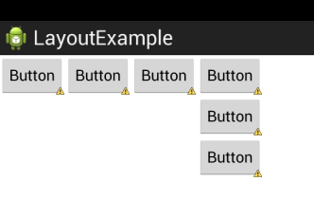

RelativeLayout

RelativeLayout — тип верстки при котором позиционирование элементов происходит относительно друг друга и относительно главного контейнера.   
За то, каким образом будут позиционироваться элементы отвечают следующие атрибуты:  
Атрибуты позиционирования относительно контейнера

* android:layout_alignParentBottom – Низ элемента находится внизу контейнера
* android:layout_alignParentLeft – Левая часть элемента прилегает к левой части контейнера
* android:layout_alignParentRight – Правая часть элемента прилегает к правой части контейнера
* android:layout_alignParentTop – Элемент находится в верхней части контейнера
* android:layout_centerHorizontal – Элемент позиционируется по центру относительно горизонтального размера контейнера
* android:layout_centerInParent – Элемент позиционируется по центру относительно горизонтального и вертикального размеров размера контейнера
* android:layout_centerVertical – Элемент позиционируется по центру относительно вертикального размера контейнера

Атрибуты позиционирования относительно других элементов.  
В качестве значений этих атрибутов ставятся id элемента относительно которого будет производится позиционирование.  
  
android:layout_above – Распологает элемент над указанным  
android:layout_below – Распологает элемент под указанным  
android:layout_toLeftOf – Распологает элемент слева от указанного  
android:layout_toRightOf – Распологает элемент справа от указанного  
  
Выравнивание относительно других элементов.  
  
android:layout_alignBaseline – Выравнивает baseline элемента с baseline указаннго элемента  
android:layout_alignBottom – Выравнивает низ элемента по низу указанного элемента  
android:layout_alignLeft – Выравнивает левый край элемента с левым краем указанного элемента  
android:layout_alignRight – Выравнивает правый край элемента с правым краем указанного элемента  
android:layout_alignTop – Выравнивает верхнюю часть элемента в соответствие с верхней частью указанного элемента

<RelativeLayout

android:layout_width="fill_parent"

android:layout_height="fill_parent"

xmlns:android="http://schemas.android.com/apk/res/android">

<Button

android:id="@+id/backbutton"

android:text="Back"

android:layout_width="wrap_content"

android:layout_height="wrap_content" />

<TextView

android:id="@+id/firstName"

android:text="First Name"

android:layout_width="wrap_content"

android:layout_height="wrap_content"

android:layout_below="@id/backbutton" />

<EditText

android:id="@+id/editFirstName"

android:width="100px"

android:layout_width="wrap_content"

android:layout_height="wrap_content"

android:layout_toRightOf="@id/firstName"

android:layout_below="@id/backbutton"/>

<EditText

android:id="@+id/editLastName"

android:width="100px"

android:layout_width="wrap_content"

android:layout_height="wrap_content"

android:layout_below="@id/editFirstName"

android:layout_alignLeft="@id/editFirstName"/>

<TextView

android:id="@+id/lastName"

android:text="Last Name"

android:layout_width="wrap_content"

android:layout_height="wrap_content"

android:layout_alignBaseline = "@id/editLastName"

android:layout_below="@id/editFirstName" />

</RelativeLayout>

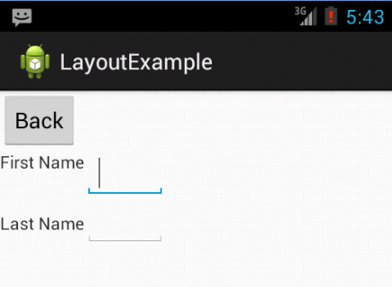

TableLayout

TableLayout — табличная верстка.  
Организует элементы в строки и столбцы таблицы.  
Для организации строк служит таг

, а количество столбцов определяется максимальным количеством элементов внутри одного из .

В случае если элемент должен занимает несколько ячеек используется атрибут android:layout_span.

По умолчанию организует строки таблицы, если мы хотим организовывать не строки а столбцы, нужно использовать атрибут android:layout_column

<TableLayout

android:layout_width="fill_parent"

android:layout_height="fill_parent"

xmlns:android="http://schemas.android.com/apk/res/android">

<TableRow>

<TextView

android:id="@+id/textView1"

android:layout_width="wrap_content"

android:layout_height="wrap_content"

android:text="column1"

android:textAppearance="?android:attr/textAppearanceMedium" />

<TextView

android:id="@+id/textView2"

android:layout_width="wrap_content"

android:layout_height="wrap_content"

android:text="column2"

android:textAppearance="?android:attr/textAppearanceMedium" />

<TextView

android:id="@+id/textView3"

android:layout_width="wrap_content"

android:layout_height="wrap_content"

android:text="column 3"

android:textAppearance="?android:attr/textAppearanceMedium"/>

</TableRow>

<TableRow>

<TextView

android:id="@+id/textViewSpan"

android:layout_width="wrap_content"

android:layout_height="wrap_content"

android:text=" span three column"

android:layout_span = "3"

android:textSize="23sp"

android:textAppearance="?android:attr/textAppearanceMedium"/>

</TableRow>

</TableLayout>

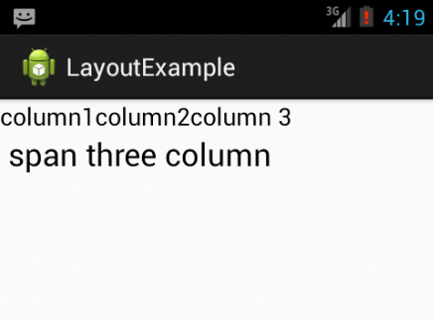

Alternate Layouts

Alternate Layouts - альтернативная верстка. Позволяет использовать различную верстку для различных ориентаций экрана.  
XML для альтернативной верстки помещается в папки проекта:  
  
res/layout-land – альтернативная верстка для landscape UI  
res/layout-port –альтернативная верстка для portrait UI  
res/lauout-square – альтернативная верстка для square UI  
  
и перед тем как получить макет из res/lauout система проверяет наличие файлов в этих папках.  
  
И в завершении немного о стилях.

Стили

Во первых стили элемента могут быть описаны в атрибутах самого элемента.  
Например:

<TextView

android:layout_width="fill_parent"

android:layout_height="wrap_content"

android:textColor="#00FF00"

android:typeface="monospace"

android:text="@string/hello" />

Кроме того стили можно вынести в отдельный xml файл и сохранить его в папке res/values/  
Напимер:

**<?xml version="1.0" encoding="utf-8"?>**

<resources>

<style name="CodeFont" parent="@android:style/TextAppearance.Medium">

<item name="android:layout_width">fill_parent</item>

<item name="android:layout_height">wrap_content</item>

<item name="android:textColor">#00FF00</item>

<item name="android:typeface">monospace</item>

</style>

</resources>

Если мы вынесем стили в отдельный файл, то для описания стилей элемента будем использовать атрибут style.

<TextView

style="@style/CodeFont"

android:text="@string/hello" />

* [android](https://habrahabr.ru/search/?q=%5Bandroid%5D&target_type=posts),
* [android development](https://habrahabr.ru/search/?q=%5Bandroid%20development%5D&target_type=posts),
* [android layout](https://habrahabr.ru/search/?q=%5Bandroid%20layout%5D&target_type=posts)